Si prega di rispondere a:
info@dekra-certification.it
Fax: 02 / 6901.5766
Dekra Certification S.r.l.
Via Fratelli Gracchi 27
I- 20092 Cinisello Balsamo (MI)

Informazioni del Cliente
per la preparazione di un audit
Aerospace
EN 9100 / EN 9110 / EN 9120

Gentile Cliente, la formulazione dell’offerta si basa sui dati reperiti dal presente questionario. Per motivi di accreditamento Vi invitiamo a compilarlo in tutte le sue parti, escludendo solo gli eventuali punti non applicabili alla vostra azienda.

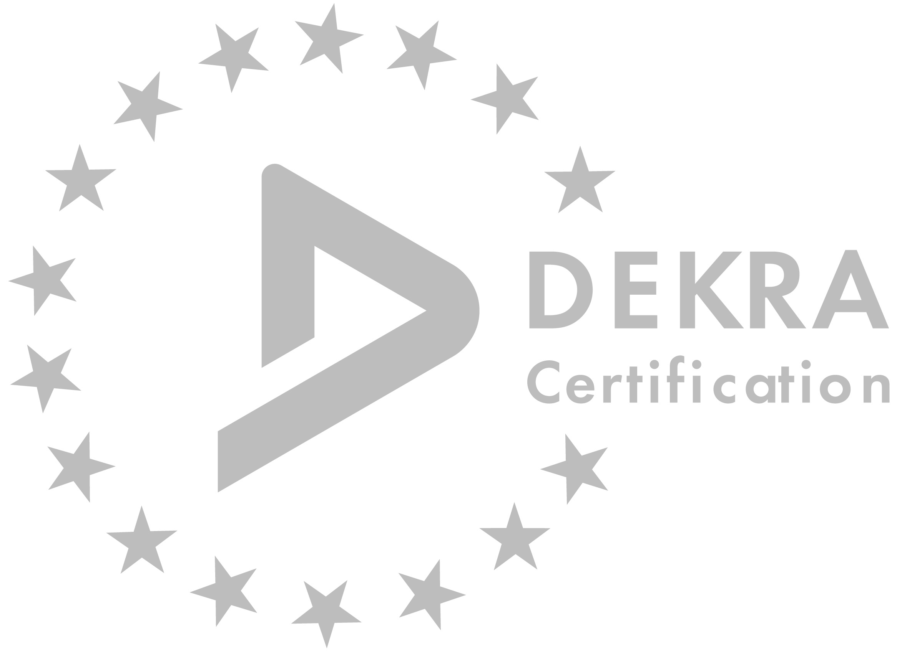

  - Details about the company
Società:
Indirizzo:
CAP, Città, Nazione:
Telefono: |  |  |  |  | Homepage:
Fax: |  |  |  |  | E-mail:
Direttore Generale  (nome e cognome): | Tel. diretto: |  |  |  | E-Mail:
Contatto/RSGQ  (Nome e cognome) | Tel. diretto: |  |  |  | E-Mail:
Settore di attività:
Campo di applicazione richiesto per il certificato:
Prodotti o servizi:

Processi primari  dell’azienda | □ Produzione  □ Amministrazione  □ Pianificazione della  progettazione |  |  | □ Vendite  □ Sviluppo  □ Immagazzinamento /  spedizione |  | □ Altri (specificare)
Clienti più importanti:
Esistono fattori che possono influenzare l’attività di certificazione? | □ | Lingua |  | □ | Condizioni di sicurezza | □ | Altro (specificare):

1.2 Informazioni relative a dipendenti e siti

Città: | Sito 1: | Sito 2: | Sito 3: | Sito 4: | Sito 5:
Numero di dipendenti totale:
Di cui, Impiegati:
Apprendisti:
Occasionali:
Lavoratori part time:
Lavoratori temporanei:
Numero di turni:

Ci sono sedi remote dove non avviene la produzione, ad es. la Sede della Società, siti di progettazione, di logistica, ecc.? | □ Sì  □ No | Sito e funzione:  N. di dipendenti:
Se ci sono più siti di quelli elencati, si prega di copiare la pagina e completare l’elenco

Compilato da: ___________________________________ Funzione: ________________________ _____________________

Data e firma: ________ ___________________________
I Vostri dati saranno gestiti da DEKRA Certification Srl in accordo al D.Lgs 196/2003

1.3 Dettagli relativi alla certificazione
Certificazione / Sistema Gestione
Su quali norme si dovrà basare l’audit? | □ EN 9100  □ EN 9110 Manutenzione □ OHSAS 18001  □ EN 9120 □ ISO 14001  □ Altri:_______________
L’azienda progetta i prodotti / servizi ? | □ Sì  □ No
Tutta l’azienda deve essere verificata sulla base delle norme sopra citate? | □ Sì  □ No | Solo le seguenti aree:
Compreso tutte le infrastrutture? | □ Sì  □ No | Solo le seguenti:
Esiste materiale classificato o esistono requisiti di controllo per l’esportazione  (es. Export Administration Regulations (EAR), (NOS)) | □ Si  □ No
Si prega di allegare un organigramma aggiornato | Organigramma del:
Avete già introdotto in azienda un sistema di Gestione Qualità? | □ Sì  □ No
Da quando è in vigore? | Mese: |  | Anno:
Il sistema di Gestione Qualità è già stato certificato?  (Se sì, allegare copia del certificato) | □ No  □ Sì secondo la norma _____________________  da________________________ Certificato valido fino al _________________
Ultimo giorno dell’audit di certificazione iniziale / ricertificazione? | _____________________
Entro quando vorreste certificarvi con Dekra Certification? | Mese |  |  | Anno
Ricevete / avete ricevuto consulenze esterne in merito al sistema di Gestione Qualità? | □ Sì  □ No |  | □ Se sì, da chi?

